情報システムに関する中長期計画
令和4年10月４日
デジタル庁

基本事項

目的
本計画は、「デジタル社会の実現に向けた重点計画」（令和４年６月７日閣議決定。以下「重点計画」という。）の策定を受け、デジタル庁におけるデジタル社会の実現に向けた具体的な取組のうち、特に情報システムに係る取組等について取りまとめるものである。
デジタル庁は、デジタル社会の実現に関する司令塔として、利用者目線で適切にニーズをくみ取ったサービスを提供することによる国民の利便性の向上や、デジタル基盤やデータ流通環境の整備、行政や公共分野におけるサービスの質の向上、デジタル人材の育成・確保、教育・学習の振興、安心して参加できるデジタル社会の実現を図るため、主導的な役割を担い、関係者によるデジタル化の取組を牽引していくことが求められている。
本計画においては、デジタル庁における情報システムの整備・運用・監理に関する方針を示し、これに基づきデジタル庁及び政府全体の取組を進めていくことにより、デジタル庁のみならず政府全体、ひいては社会全体の生産性向上、そして、デジタル庁のミッションである「誰一人取り残されない、人に優しいデジタル化」に資することを目的とする。

現状と課題
デジタル庁は、デジタル社会の実現に関する司令塔として令和３年９月に発足し、これに伴い、各府省庁が整備・運用していた情報システムのうち、各府省庁が共通で利用するシステム、各府省庁がシステムを整備する上で基盤となるシステム、緊急性が高く、かつ、政策的に重要なシステム等がデジタル庁に移管されるとともに、新たな情報システムの検討・整備も始まった。
しかし、政府情報システムは、これまでそれぞれ独自の方針等に基づき整備等が行われてきたもので、各情報システム間の関係、統合や機能の共通化の可能性等が十分に整理されておらず、重複や非効率が発生しているという課題がある。
このため、デジタル庁として、デジタル庁システム及び関係する政府情報システム全体のアーキテクチャを速やかに設計・提示し、これに基づき各情報システムの整備等が一つの方向に向かって整合の取れた形で、機能やコストの観点から効率的に進められるよう、共通機能の整備や情報システムの統括・監理を実施していく必要がある。

計画目標
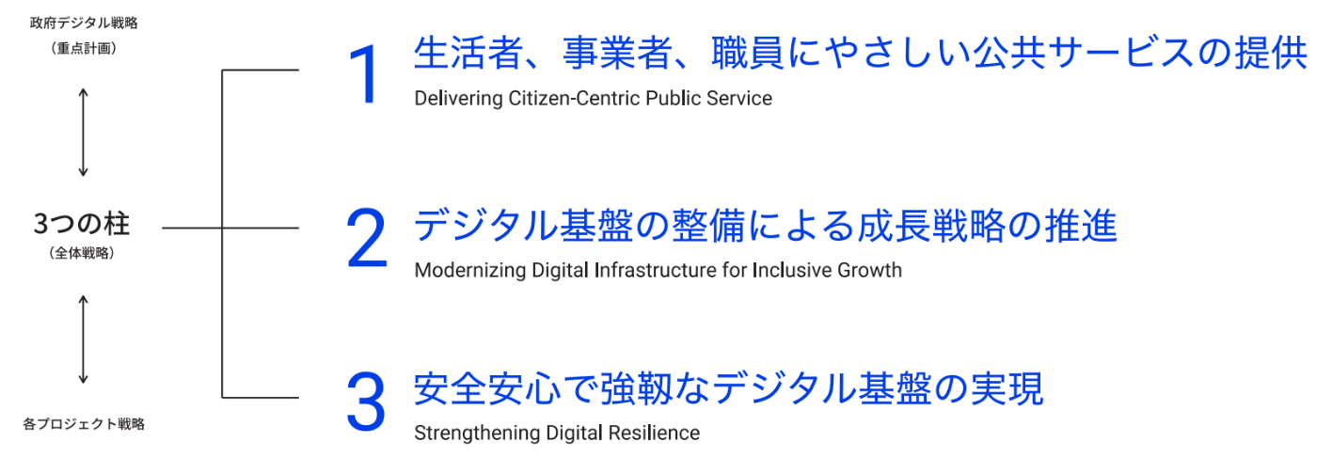
デジタル庁は、重点計画で示したデジタル社会の目指す姿を実現するために、デジタル庁の注力領域として、「生活者、事業者、職員にやさしい公共サービスの提供」、「デジタル基盤の整備による成長戦略の推進」、「安全安心で強靱なデジタル基盤の実現」を「３つの柱（全体戦略）」として定義している。

○注力領域１：「生活者、事業者、職員にやさしい公共サービスの提供」
・解決すべき課題：公共サービス利用の手間と公共システムの分断
・実現する姿：平時と緊急時における生活者、事業者、職員のニーズに合ったサービス提供とシステム構築
・提供する価値：公共サービスにおける利用体験の最大化

○注力領域２：「デジタル基盤の整備による成長戦略の推進」
・解決すべき課題：民間企業成長を妨げる規制やデータ基盤の不在
・実現する姿：地域の民間企業発展を支えるルール、共通機能、データ基盤の整備
・提供する価値：持続可能な日本地域経済の成長

○注力領域３：「安全安心で強靱なデジタル基盤の実現」
・解決すべき課題：政府システムへの脅威の増大
・実現する姿：強靱なデジタル基盤と運用体制の構築
・提供する価値：世界レベルのセキュリティ基盤

情報システムの整備・運用は、特に注力領域１「生活者、事業者、職員にやさしい公共サービスの提供」に関連している。本計画で定める取組の着実な実施により、デジタル庁が整備するガバメントクラウド等の共通機能の活用を徹底し、運用等経費及び改修経費の３割削減によるシステム経費の最適化を図るとともに、利用者にとって利便性の高いシステムへの刷新を加速することで、公共サービス利用体験の最大化を目指す。
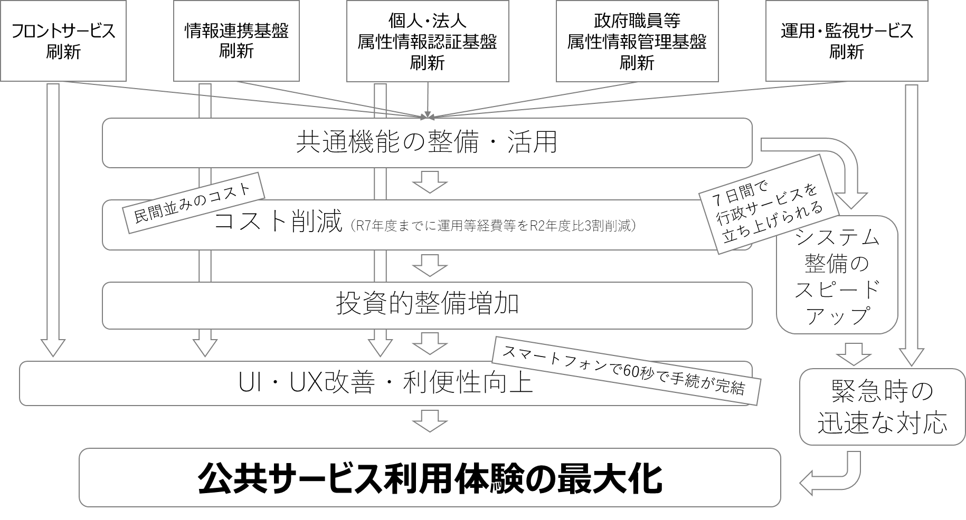
これを実現するためには、各プロジェクトにおいて全体戦略に整合するKPIを設定し、継続的に計測・改善しながら取組を進めていくことが重要である。
なお、情報システム全体としては以下の目標を設定している。
・令和２年度時点での政府情報システムの運用等経費及び整備経費のうちのシステム改修に係る経費を、令和７年度までに３割削減する。
・デジタル庁が整備した共通機能の活用により削減される重複機能の数
（今後有識者の意見等を踏まえ適切な目標値を設定する。）

デジタル社会の実現に向けた主な取組事項
- 行政サービスに係るアーキテクチャの設計・刷新
重点計画では、国民に対する行政サービスのデジタル化に当たり、国・地方公共団体・民間を通じたトータルデザインを行うこととされている。
デジタル社会の実現に向けた重点計画（令和4年6月7日閣議決定）-抄-
第６ デジタル社会の実現に向けた施策
１．国民に対する行政サービスのデジタル化
（１）国・地方公共団体・民間を通じたトータルデザイン
① トータルデザインで目指す姿
品質・コスト・スピードを兼ね備えた行政サービスに向けて、アーキテクチャ設計の在り方を根本から見直す。具体的には、「スマートフォンで60秒で手続が完結」「７日間で行政サービスを立ち上げられる」「民間並みのコスト」とともに、データの分散管理やセキュリティ、個人情報保護、災害等に対する強靱性を確保することも含め、国・地方公共団体・民間を通じたアーキテクチャの将来像を整理し、デジタル庁が中心となり、令和７年（2025年）を当面の実装ターゲットとして関係府省庁と連携して必要な制度・システ ムの両面から検討を進める。
（略）
② 実現に向けた技術及び制度の検討
アーキテクチャを根本から見直すに当たり、アプリケーションとインフラを分けて、地方公共団体の基幹業務等システムの統一・標準化の推進や、ガバメントクラウドなど行政システムが必要とする共通機能のコンポーネント化（部品化）や API 整備等の取組を進め、システムの疎結合化を実現する。これにより、機能の重複等を避けながら柔軟性・連携性の高いアーキテクチャを実現し、民間並みのコスト実現を目指す。
（略）

これに基づき、デジタル庁において、まず住民向けを中心とする行政サービスに関するアーキテクチャの設計・システム刷新に向けた検討を開始している。
現状の住民サービスにおける「自分が必要な手続の全体像が分からない」、「同じ情報を何度も記入したり入力したりする必要がある」、「デジタル完結しない」などの課題を解消し、全体戦略の柱の一つとして掲げた「生活者、事業者、職員にやさしい公共サービスの提供」のために必要となるサービス／アーキテクチャを推進するため、庁内に以下の５つのタスクフォースを設置し、機能整理、統合等の刷新を進める。

TF名 | 検討課題
個人・法人 属性情報認証基盤 刷新TF | ・認証基盤アーキテクチャの検討・構築  ・認証アプリの企画立案
政府職員等 属性情報管理基盤 刷新TF | ・政府職員等属性情報管理基盤全体のアーキテクチャの検討・構築  ・政府職員等基幹データ管理システムの整備
情報連携基盤刷新TF | ・公共サービスメッシュの検討・構築  ・情報提供ネットワークシステム刷新の検討
フロントサービスTF | ・フロントサービスに関連する取組についての総合調整  ・共通機能群の整備  ・ユーザー目線でのフロントサービスの継続的改善（UI/UX）
運用・監視サービスTF | ・運用監視の集約・効率化  ・セキュリティ監視のあり方の見直し  ・①システムの運用・監視の効率化
各タスクフォースは、全体戦略の３つの柱のうち注力領域１「生活者、事業者、職員にやさしい公共サービスの提供」の中でも特に重要な取組として位置付け、予算や人材を集中的に投入する。
また、住民向けサービスに係るアーキテクチャの整理後には、事業者向けサービスを含めたアーキテクチャ全体像の設計に着手する。その際、既に実施しているGビズIDの普及等の取組も踏まえて検討を行う。

- デジタル庁における共通機能の整備と各府省等による徹底活用・システム刷新
デジタル庁は、デジタル社会推進のための様々な共通機能の整備を進めている。このうち主なシステムの整備状況は、以下のとおりである。
- ガバメントクラウド
デジタル庁は、クラウドサービスの利点を最大限に活用することで迅速、柔軟、セキュアかつコスト効率の高いシステムを構築し、利用者にとって利便性の高いサービスを提供するため、政府共通の複数のクラウドサービス（IaaS、PaaS、SaaS）の利用環境としてガバメントクラウドを整備している。
各府省庁の情報システムにおけるクラウドサービスの利用の検討に当たっては、原則としてガバメントクラウドの活用を検討することとされ、さらに、各府省庁の情報システムについては、既にクラウドサービスを利用しているものも含め、更改時期等を勘案しつつ、原則、令和５年度以降順次ガバメントクラウドへの移行を進めることとされている。現在、デジタル庁において利用マニュアルや移行ガイド等のドキュメントの整備を進め、令和５年度からの本格移行に向けた準備を進めている。
ガバメントクラウドの整備状況については、まず令和3年度調達では、自治体システム標準化・先行事業等を念頭に以下の観点に重点を置き、基幹業務向けのプラットフォームとして整備を行った。
・ 様々なアーキテクチャを受け入れる汎用性（バーサティリティ）
・ 臨時給付金等の緊急措置や制度改正等に柔軟かつ速やかに対応できる機動性（アジリティ）
・ 大規模震災等にも負けない耐障害性及び回復力（レジリエンシー）
令和４年度以降は、行政機関間・官民連携用の情報連携基盤として整備が進められている公共サービスメッシュを念頭に、以下のような既存のインターネットサービスをSaaSとして接続・連携を進めていく。
・ 給付金を速やかに届けるための金融機関サービス連携
・ 確定申告等の手続きをオンラインで完結可能とするための証明書発行サービス連携
・ 通知などを電子送付するための民間送達サービス連携
・ 機動的にクラウドへの接続を可能とするCOD（Capacity On Demand）型のネットワークサービス

- ガバメントソリューションサービス
デジタル庁は、政府共通の標準的な業務実施環境（業務用ＰＣやネットワーク環境）である「ガバメントソリューションサービス」を提供している。
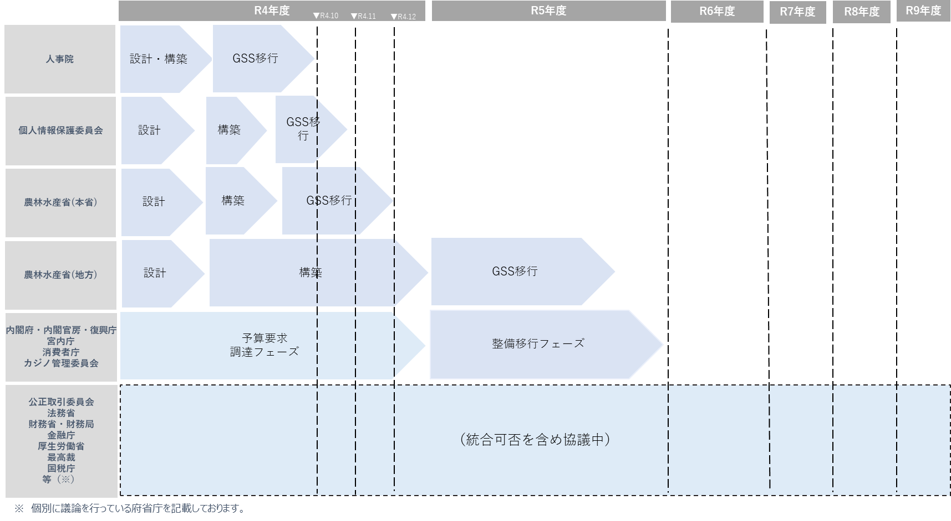
各府省庁は、生産性やセキュリティの向上を図るため、ネットワーク更改等を契機にガバメントソリューションサービスに移行することが原則とされている。
各府省等の移行スケジュールは、現時点で以下のとおりとなっている。

- ベース・レジストリ
デジタル庁では、社会の基礎的なデータを扱うベース・レジストリについて、主に「事業者・事業所」、「住所・土地」、「行政」といった分類をベースに整備を開始している。ベース・レジストリの活用により、データの再利用によるワンスオンリーの効果が見込まれるところ、各府省における政府情報システムの整備に当たっては、各府省共通の枠組みとしてベース・レジストリの整備を前提とし、今後のデジタル庁のベース・レジストリの指定状況を踏まえて、ベース・レジストリの活用を想定した情報システムの拡張性確保を追求することとされている。
令和4年4月には、ベース・レジストリのパイロット事業として進めている「レジストリカタログ」と「アドレス・ベース・レジストリ」の実証サイトの公開を開始しており、今後、デジタル庁アイデアボックスや共創プラットフォーム等を活用して官民からの意見を募り、令和7年度からの本格運用開始に向けて、各パイロットシステム等の機能拡張、データ整備、自治体との連携の実証等を行っていく。

- ID・認証
政府情報システムにおける署名・認証機能については、次の利用を原則とすることとされている。
・ 個人の電子署名についてはマイナンバーカードによる電子署名
・ 個人の電子認証についてはマイナンバーカードによる電子利用者証明
・ 法人の電子署名については商業登記電子証明書等
・ 法人の電子認証についてはGビズID
マイナンバーカードは、令和４年度末までにほぼ全国民に行き渡ることを目指して普及促進が進められており、デジタル庁による統括・監理を通じて政府情報システムにおける利用を推進することとされている。マイナンバーカードの利用シーン拡大のため、令和４年度中に、マイナンバーカードの機能（電子証明書）のスマートフォンへの搭載の実現を目指し、システム構築や関係事業者との調整を進めるほか、マイナポータルからマイナンバーカードを用いて子育て・介護に関連する手続のオンライン申請に対応できるよう、地方公共団体のシステム改修等の支援を行う。
政府が提供する事業者向け手続の共通認証サービスである「GビズID」については、急速な利用者数の増大を踏まえ、公的個人認証と商業登記との連携による身元確認の最適化、運用体制の整備を進める。加えて、今後の法人代表者及びその従業員の認証の仕組みや、属性情報の管理における政府と民間の役割分担の在り方等について令和４年度中に検討し目指すべき姿の整理を進める。

このうち、特にガバメントクラウドへの移行に当たっては、単なるクラウド移行ではなく、ガバメントクラウド移行に併せて、サービスデザインの観点を踏まえた徹底した業務改革（BPR）を行うとともに、システムのモダン化・クラウドネイティブ化、ガバメントクラウド上の共通機能の活用を徹底することにより、運用等経費及び改修経費の３割削減によるシステム経費の最適化を図るとともに、利用者にとって利便性の高いシステムへ刷新する。
このため、デジタル庁内及び各府省ＰＭＯに各情報システムのクラウド移行等に係る支援体制を整備するとともに、優先的に取り組むべきシステムを定め、デジタル庁・該当府省で連携した支援体制を組み、集中的にBPR・システムのモダン化等のシステム刷新を行い、好事例を各府省等へ展開する。BPR・システム刷新に当たっては、情報システム担当だけでなく、制度担当や業務担当も含め、利用者視点のサービス改善を進めるための、制度・業務・情報システムが三位一体となった体制を構築することが重要である。
また、サービスの連携や拡張、開発を効率化するため、データ整備においては政府相互運用性フレームワーク（GIF）の参照・活用を図っていく。

- 実現に向けたプロセスの整備及び推進体制の強化
- 共通機能の各府省による活用・検討状況
デジタル庁が整備する共通機能については、各府省による活用の徹底を図ることとしているが、現時点では、共通機能の活用について、「検討中」「利用予定なし」が大半となっている。
共通機能の整備中であり、詳細仕様を踏まえた各府省の個別システムとの調整が済んでいない等の事情はあるものの、効率的・効果的な情報システムの整備に向けては、更なる共通機能の活用の徹底を図る必要がある。
- プロセスの整備
デジタル庁は、デジタル庁設置法（令和３年法律第36号）第４条第２項第17号に基づく国の情報システムの整備・管理に関する事業の統括監理の一環として、一元的なプロジェクト監理を実施している。
具体的には、予算要求から執行段階を通じて、プロジェクトの適切な推進の観点から各プロジェクトのレビューを実施しており、令和４年度からは、一貫した視点からより効果の高いレビューを行うために、これまで個別に作成していたレビュー資料をプロジェクト計画書に集約し、プロジェクト計画書を中心にレビューを行う形へ実施方法の変更を行った。
本計画の取組を確実に実施するため、デジタル庁が整備・運用するシステムにおいてプロジェクト計画書の作成を徹底するとともに、各府省ＰＭＯと連携し、政府全体においてプロジェクト計画書に基づく一元的なプロジェクト監理を推進する。その際、デジタル庁が整備する共通機能に関して、デジタル庁システムにおいて活用を徹底するとともに、各府省が整備・運用する情報システムにおいても活用が徹底されるよう、プロジェクト監理のプロセス等を通じた指導、支援を行っていく。
また、デジタル庁では、政府のシステムに係る様々な情報や予算全体を俯瞰し分析・検討するためのインフラとして「統括・監理支援システム」の整備を進めており、プロジェクト監理の実施においては、個別のシステムの詳細についてプロジェクト計画書により把握することと合わせて、統括・監理支援システムにおいて登録・分析された情報を活用する。
今後、プロジェクト計画書の作成・活用を進めるとともに、現在デジタル庁内で試行運用中である統括・監理支援システムを各府省へ展開するなどして、プロジェクト計画書と統括・監理支援システムを軸としたプロジェクト監理のプロセス・体制を確立し、政府全体でプロジェクト監理の高度化を推進する。
- 推進体制の強化
このための体制整備として、「デジタル庁におけるデジタル人材確保・育成計画」に基づきデジタル庁内のデジタル人材の確保・育成に取り組み、プロジェクト監理担当として適切な人材を配置・育成するとともに、各府省のＰＭＯ・ＰＪＭＯの推進体制を強化するため、各府省のガバメントクラウド等への移行計画やシステムの刷新計画等を踏まえて必要となるスキルの人材を適時に派遣する等により適切な支援を行う。

- デジタル原則に照らした規制の一括見直しに係るシステム整備
「デジタル原則に照らした規制の一括見直しプラン」（令和４年６月３日デジタル臨時行政調査会決定）別表に掲げるデジタル庁所管の規制の見直しを行うにあたり、システム整備を必要とするものはない。
なお、他府省庁所管分を含む規制の見直しにおけるデジタル庁システムの活用等については、令和４年12月末に向けて見直し工程表を確定させる中で、デジタル臨時行政調査会事務局と連携し、さらに必要な検討を行う。

プロジェクトを計画的に遂行するため、プロジェクトの実行に先立ち作成する文書。プロジェクトの目的、対象範囲、目標、実施計画、予算、体制等を記載し、プロジェクトの進捗に合わせ、その内容を具体化・詳細化していくものとされている（デジタル・ガバメント推進標準ガイドラインより）。

